目录
1.1. 编辑甘特图模板 1
1.1.1. 数据 1
(1) 项目 2
(2) 任务 2
1.1.2. 时间轴 3
1.1.3. 高级 4
(1) 对象关系 6
(2) 网格扩展 6
(3) 视图样式 7
1.2. 查看甘特图模板 7

- 甘特图模板
表单的查看记录自定义模板支持了一种新的模板类型，即“甘特图”，在“视图”标签页单独管理，支持新增、重命名、编辑、删除、复制以及设置允许切换，如下图所示。
同时，查看记录自定义模板增加了“默认打开查看页面”的设置，勾选此项后，在记录列表页打开模板时，不再进入新窗口打印模板的页面，而是直接在当前页面打开弹窗查看模板。甘特图默认勾选此项，Html和Excel类型模板默认不勾选此项。
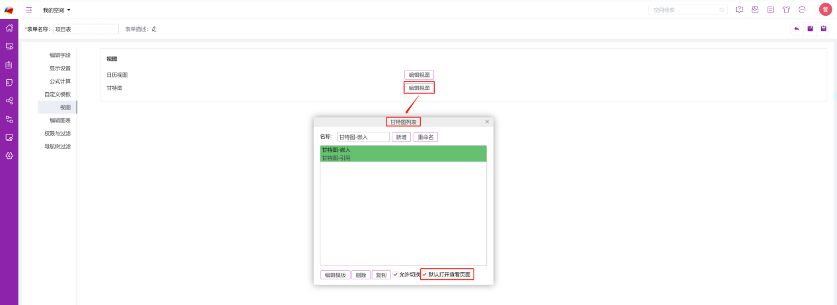
  - 编辑甘特图模板
拥有表单“修改”权限的用户登录系统，打开“修改表单”页面，切换到“视图”标签页，打开甘特图列表，可以新增一个甘特图类型的模板，并进行编辑，如下所示。
    - 数据
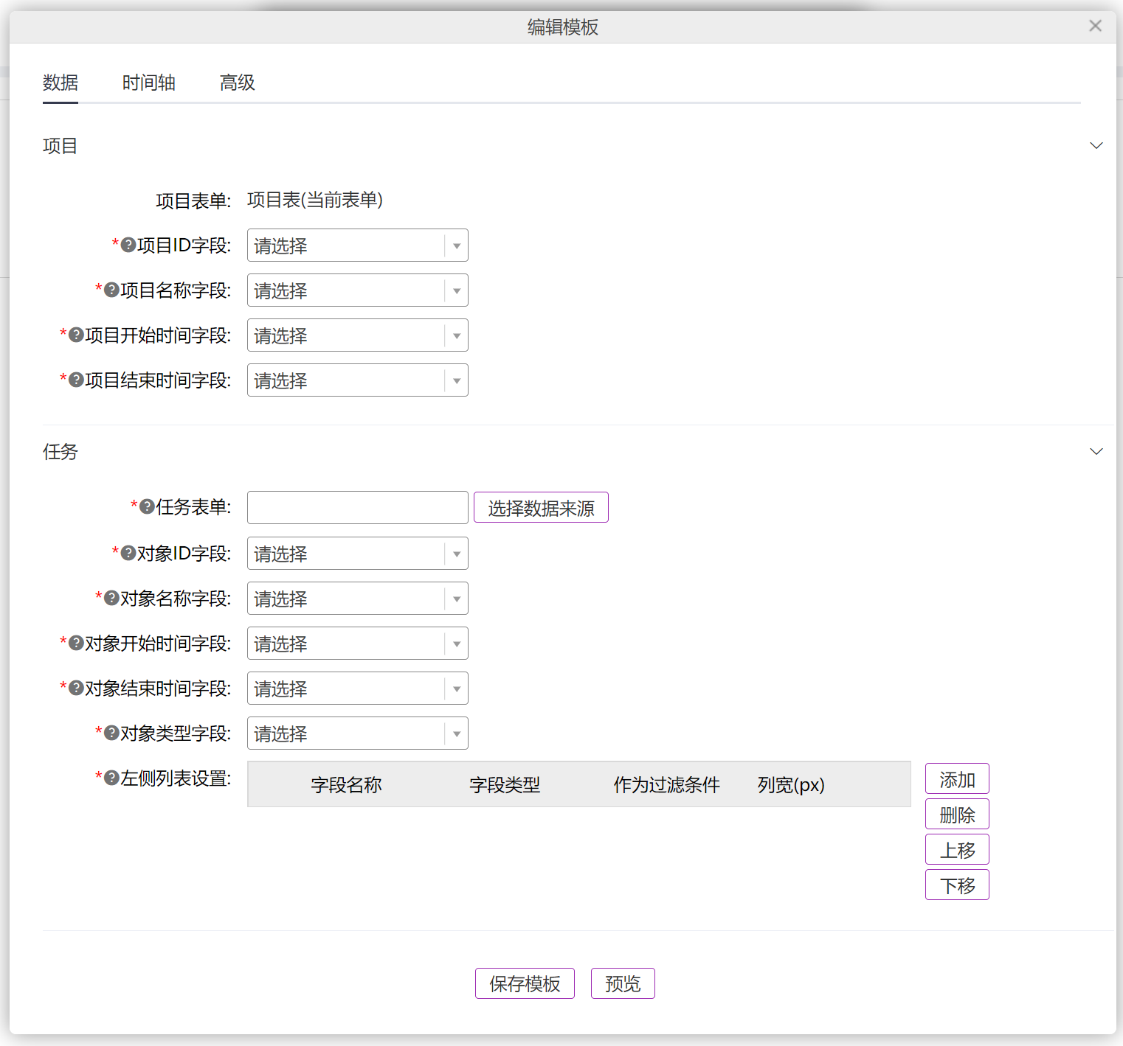
- 项目
- 项目ID字段：项目的唯一标识，必填。请选择当前表单里字段类型为编码、文本或者多行文本且唯一的字段。
- 项目名称字段：显示在条状图上的名称，必填。请选择当前表单里字段类型为文本、多行文本的字段。
- 项目开始时间字段：定义项目条状图显示的开始时间，必填。请选择当前表单里字段类型为日期、日期时间的字段。
- 项目结束时间字段：定义项目条状图显示的结束时间，必填。请选择当前表单里字段类型为日期、日期时间的字段。
- 任务
- 任务表单：项目相关任务对象的数据来源，必填。请选择当前表单的嵌入表或者引用此表的表单。
- 对象ID字段：对象的唯一标识，必填。请选择任务表单里字段类型为编码、文本或者多行文本且唯一的字段。
- 对象名称字段：显示在条状图上的名称，必填。请选择任务表单里字段类型为文本、多行文本的字段。
- 对象开始时间字段：定义每个任务条状图显示的开始时间，必填。请选择任务表单里字段类型为日期、日期时间的字段。
- 对象结束时间字段：定义每个任务条状图显示的结束时间，必填。请选择任务表单里字段类型为日期、日期时间的字段。
- 对象类型字段：定义对象的类型，必填。选择任务表单里字段类型为下拉列表的字段，并且需要选择三个选项分别对应三种对象类型，三个选项不可以重复。可以使用选项颜色作为左侧列表某种对象的背景颜色。可以点击+添加自定义对象类型，对象类型名称和对应选项必填。
- 左侧列表设置：定义左侧列表需要显示的字段，必填，即至少选择一个字段，默认将已选择的对象名称字段加入。可以从任务表单里选择除注释、网页、附件、图片、嵌入以及引用的网页、附件、图片之外的任意字段，不限制个数；只能选择一个过滤条件字段；添加和删除字段可以多选操作，上移下移只能选择一个字段移动。
    - 时间轴
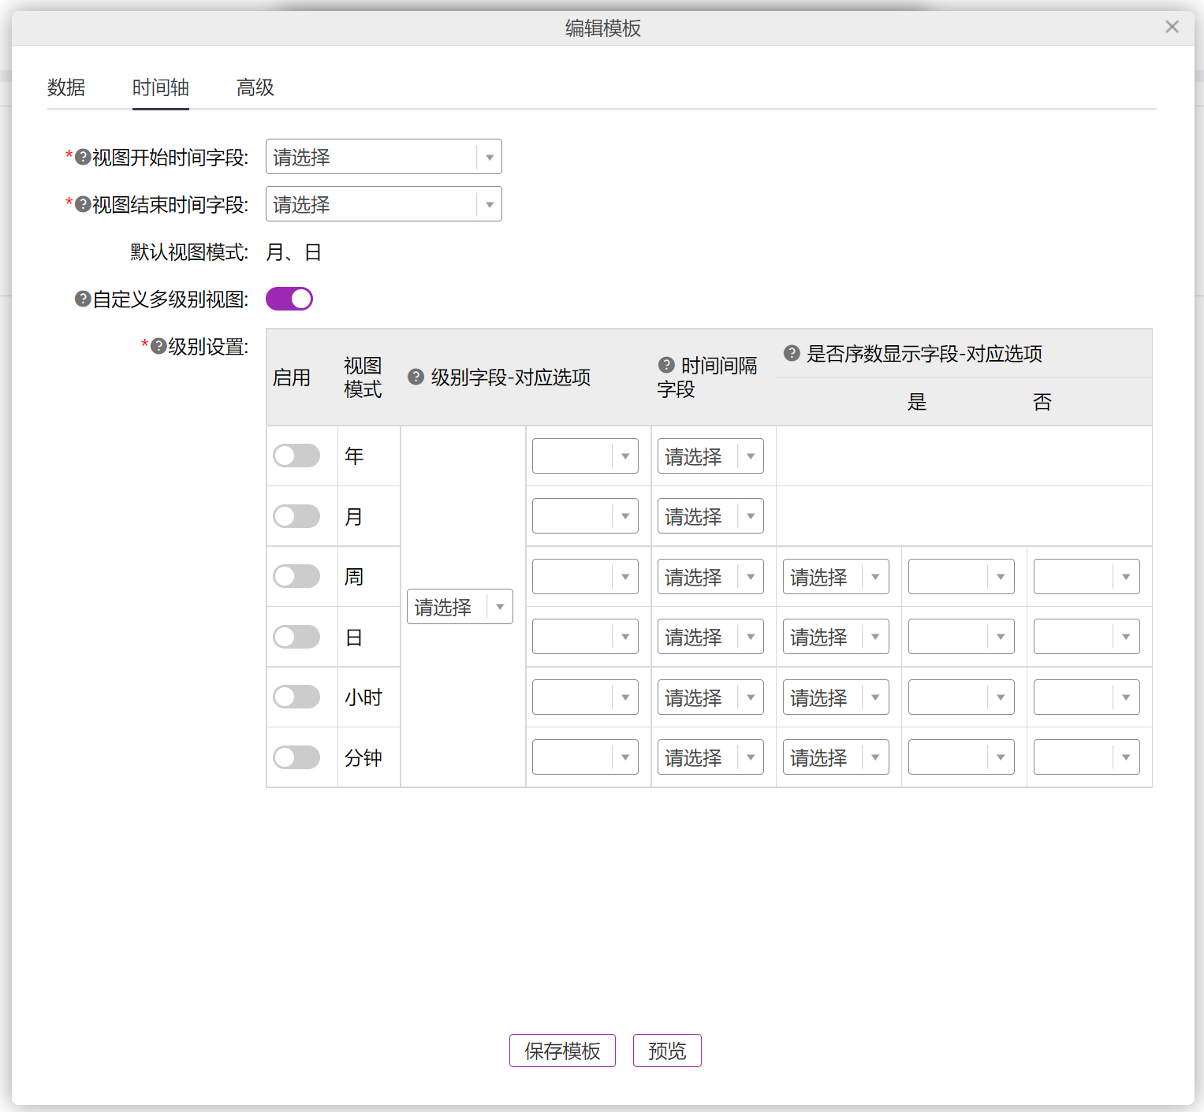
- 视图开始时间字段：定义表头显示的开始时间，必填。请选择当前表单里字段类型为日期的字段。
- 视图结束时间字段：定义表头显示的结束时间，必填。请选择当前表单里字段类型为日期的字段。
- 默认视图模式：默认为月和日。月和日的时间间隔都为1，不使用序数显示。
- 自定义多级别视图：定义是否需要每个项目独立设置级别，默认关闭，视图使用默认视图模式显示。开启后若某个项目记录没有设置级别字段的值，则该项目仍然使用默认视图模式显示。
- 级别设置：定义表头的时间维度，默认不显示。开启自定义多级别视图后显示且必填，即至少启用一个视图模式。
级别字段，必填。请选择当前表单里字段类型为复选框的字段，并且启用状态的视图模式必须选择对应的选项，选项不可以重复。
启用状态的视图模式必须设置时间间隔字段，请选择当前表单里字段类型为数字的字段。
启用了周、日、小时、分钟时，必须设置是否序数显示。请选择当前表单里字段类型为下拉列表的字段，并且选择两个选项分别对应两种结果类型，两个选项不可以重复。选择使用序数显示时，默认相对于视图开始时间。
    - 高级
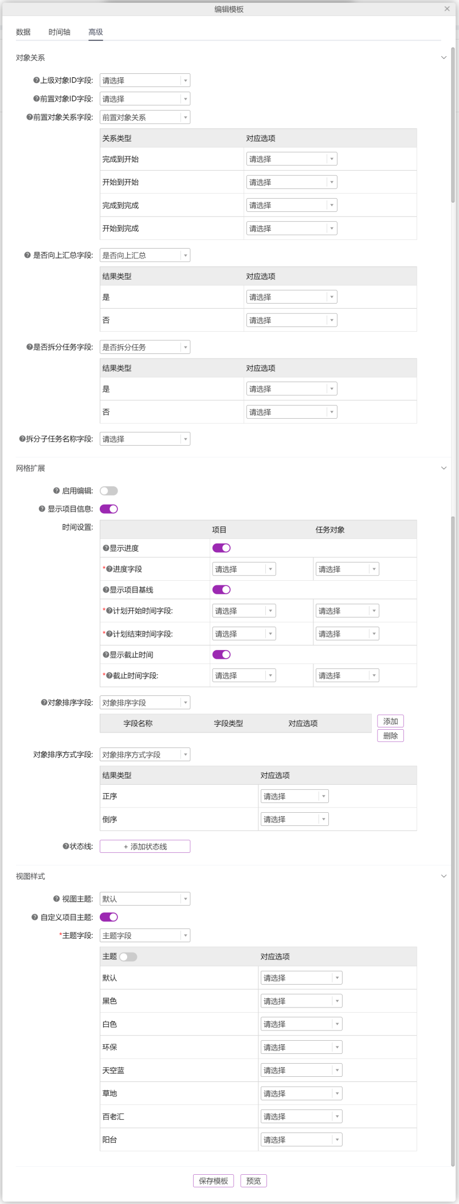
- 对象关系
- 上级对象ID字段：定义当前对象的父级，不必填。可以选择任务表单里字段类型文本、多行文本的字段。
- 前置对象ID字段：定义当前对象的前置对象，不必填。可以选择任务表单里字段类型为文本、多行文本的字段。
- 前置对象关系字段：定义当前对象与前置对象之间的关系，用连接线与箭头表示，不必填。可以选择任务表单里字段类型为下拉列表的字段，并且选择四种选项分别对应四种关系类型，四个选项不可以重复。
- 是否向上汇总字段：指定是否应在父级上显示任务或里程碑，不必填。可以选择任务表单里字段类型为下拉列表的字段，并且选择两个选项分别对应两种结果类型，两个选项不可以重复。
- 是否拆分任务字段：指定是否要拆分显示任务的子任务。如果拆分，则子任务将显示在同一行中。不必填，可以选择任务表单里字段类型为下拉列表的字段，并且选择两个选项分别对应两种结果类型，两个选项不可以重复。
- 拆分子任务名称字段：在父级对象设置拆分显示时可以设置此项，定义子任务的名称。不必填，可以选择任务表单里字段类型为下拉列表的字段。
- 网格扩展
- 启用编辑：设置用户点击甘特图上的条状图和左侧行时是否打开修改记录，未启用时可以打开查看记录页，默认关闭。
- 显示项目信息：定义是否在甘特图上显示项目的信息，默认开启。
- 时间设置：
    - 显示进度：定义是否在条状图上显示进度的百分比，默认关闭。
    - 进度字段：定义条状图上显示的完成情况，默认不显示此行，开启显示进度后显示此行且必填。项目请选择当前表单里字段类型为数字的字段，任务对象请选择任务表单里字段类型为数字的字段。
    - 显示项目基线：定义是否显示计划的条状图，默认关闭。
    - 计划开始时间字段和计划结束时间字段：定义计划的条状图显示的位置和长度，默认不显示此行，打开显示项目基线后显示此行且必填。项目请选择当前表单里字段类型为日期、日期时间的字段，任务对象请选择任务表单里字段类型为日期、日期时间的字段。
    - 显示截止时间：定义是否显示截止时间的图标，默认关闭。
    - 截止时间字段：定义截止时间图标显示的位置，默认不显示此行，打开显示截止时间后显示此行且必填。项目请选择当前表单里字段类型为日期、日期时间的字段，任务对象请选择任务表单里字段类型为日期、日期时间的字段。
- 对象排序字段：定义任务表单里数据的排序字段，不必填。
首先可以从任务表单里添加除注释、网页、附件、图片、嵌入、问卷字段组以及引用的网页、附件、图片之外的任意字段作为可排序字段，不限制个数。添加和删除字段可以多选操作。
然后选择当前表单里字段类型为下拉列表的字段，并且选择多个选项分别对应加入的排序字段，选项不可以重复。
- 对象排序方式字段：定义任务表单里数据的排序方式，不必填。可以选择当前表单里字段类型为下拉列表的字段，并且选择两个选项分别对应两种结果类型，两个选项不可以重复。
- 状态线：定义在甘特图上显示的时间状态线，可以添加多条，每条可以单独设置颜色，通过编辑公式返回日期或日期时间。
- 视图样式
- 视图主题：选择视图呈现的主题样式。
- 自定义项目主题：定义是否需要每个项目独立设置主题，默认关闭。关闭时每个项目都使用视图主题选择的主题显示。开启后若某个项目记录没有设置主题字段的值，则该项目仍然使用视图主题选择的主题显示。
- 主题字段：定义每个项目视图呈现的主题，默认不显示，启用自定义项目主题后显示且必填。请选择当前表单里字段类型为下拉列表的字段，并且选择八个选项分别对应八种主题，八个选项不可以重复。默认不显示主题后的编辑按钮。
自定义主题颜色开关，默认关闭。启用自定义主题颜色后，显示每个主题后的编辑按钮，点击可以修改每个主题的颜色，默认显示主题里的颜色。对象类型读取数据设置里的所有对象类型，包括默认的三种类型以及用户自定义的类型。默认启用颜色设置，可以关闭。
  - 查看甘特图模板
在表单记录列表点击打印按钮，打开甘特图模板，如下图所示。
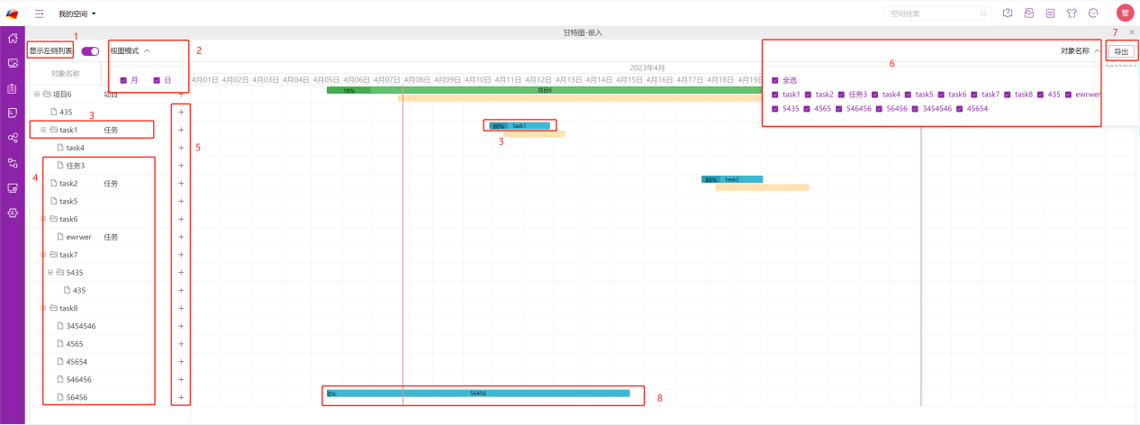
- 显示左侧列表：每次默认打开，用户可以手动关闭，开启状态不会保存。
- 切换视图模式：启用了超过一个视图模式时，在查看甘特图页面显示视图模式按钮，可以切换当前显示的视图模式。默认选中所有已启用的视图模式，且为勾选状态。用户可以取消一个或多个，但至少保留一个选中状态，此处的状态不会保存。
- 编辑记录：根据模板是否启用编辑属性设置点击左侧行或者条状图后打开修改记录页或查看记录页。
- 任务排序：任务数据的排序要使用设置的对象排序字段和排序方式字段。
- 新建任务：左侧列表最后增加新建任务的操作列。用户拥有当前表单记录的创建权限时，在项目记录行显示添加按钮。点击项目记录后的添加按钮，默认增加该项目的子任务。用户拥有任务表单记录的创建权限，且上级对象ID字段设置不为空时，显示任务记录后的添加按钮。点击任务记录后的添加按钮，默认增加该任务的子任务。添加记录后自动刷新甘特图。
- 过滤字段：默认选中所有选项。最多显示三行内容，超出后出现滚动条。
- 导出：支持导出当前甘特图为MS PROJECT、PDF、PNG。
- 主题：根据主题字段的值使用不同的主题。启用自定义主题颜色以及设置的颜色模板启用时，使用用户自己设置的颜色，否则使用模板默认的颜色。

